本試卷共有40題選擇題，請選出一個最適當的答案，每題答對得2.5分，答錯不倒扣。

1 下列敘述何者正確？(A) 一國存貨價值的增加列為GDP的加項。(B)一國存貨價值的增加列為GDP的減項。(C)一國存貨價值的變動與GDP無關。(D)一國存貨價值的增加列為消費的減項。

2 歐肯法則(Okun's law)是經濟學家歐肯研究美國二戰後資料時，發現實質產出變化與(A)通貨膨脹率所存在的負向關係。(B)通貨膨脹率所存在的正向關係。(C)失業率所存在的正向關係。(D)失業率所存在的負向關係。

3 如果某經濟體在今年整體的國民所得成長率是10%，而人口的成長率是2%，則平均每人國民所得的成長率是(A)20%。(B)12%。(C)8%。(D)5%。

4 如果一國2008年的名目GDP為 $6000億元，且GDP平減指數為120，則該國2008年的實質GDP為 (A)50億元。(B)500億元。(C)5000億元。(D)720000億元。

5 下列敘述何者正確？(A)如果物價膨脹率超過名目利率，則存款的購買力一定是上升的。(B)如果物價膨脹率超過名目利率，則存款的金額一定是減少的。(C)如果發生物價緊縮且名目利率不變，則存款的購買力一定是上升的。(D)以上皆非。

6 下列何者是衡量一國經濟進步速度的良好指標？(A)通貨膨脹率。 (B)失業率。(C)股價指數成長率。(D)實質GDP成長率。

7 下列敘述何者正確？(A)效率指的是經濟餅的大小，而公平指的是整個餅如何切割。(B)政府政策可以同時兼顧效率與公平。(C)當經濟餅切割得愈平均時，效率也愈高。(D)以上皆是

8 什麼是各國生活水準差異最重要的決定因素？(A)生產力。(B)貨幣數量。(C)公平程度。(D)軍事力量。

9 經濟學家用下列何者來描述一項資產被轉換成交易媒介的難易程度？(A)流動性。(B)流通速度。(C)乘數。(D)以上皆非。

10 下列何者正確？(A)失業率 ＝ $\frac{\text{失業人口}}{\text{成人人口}}×\text{100}$。(B)失業率 ＝ $\frac{\text{失業人口}}{\text{勞動力}}×\text{100}$。(C)失業率 ＝ $\frac{\text{失業人口}}{\text{非勞動力}}×\text{100}$。(D)失業率 ＝ $\frac{\text{失業人口}}{\text{就業人口}}×\text{100}$。

11 社會之所以會有稀少性現象是因為 (A)生產技術落後。(B)所得分配不均。(C)政府無能。(D)社會所擁有的資源相對於人們的慾望是有限的。

12 有些天才型的職業球星，高中畢業後即投入職業運動，這是因為 (A)他們不了解繼續升學的價值。(B)他們繼續升學的機會成本太高。(C)他們書念得不好。(D)以上皆是。

13 所謂利率調降「一碼」，指的是利率下降(A)0.1%。(B)0.2%。(C)0.25%。(D)0.5%。

14 「基點」(basis point)是金融市場上常用的利率單位，「一基點」相當於 (A)$0\text{.}1\text{\%}$。(B)$1\text{\%}$。(C) $\text{10}\text{\%}$。(D)$0\text{.}\text{01}\text{\%}$。

利用下圖回答第15至第18題
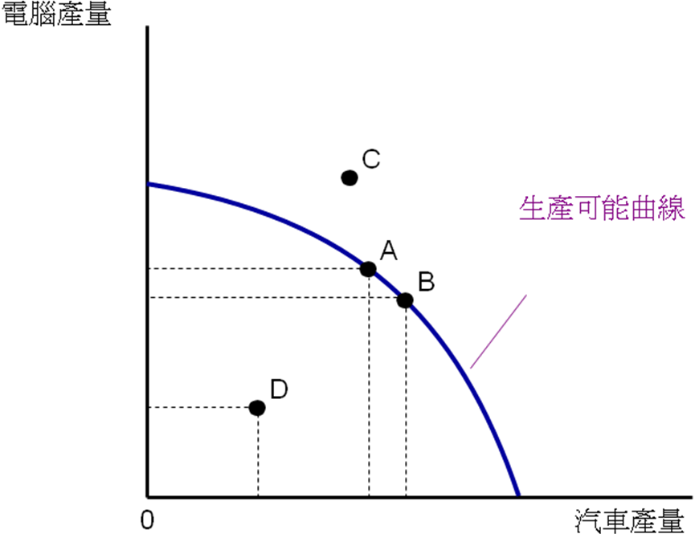
15 圖中的哪一點代表失業的概念？(A)A點。(B)B點。(C)C點。(D)D點。
16 圖中的A點 (A)是有效率的，但不可能達成。(B)是有效率的，且有可能達成。(C)既無效率，且不可能達成。(D)雖無效率，但可能達成。
17 某一經濟體系由下圖中的A點移向B點，代表下列哪一個概念？(A)經濟成長。(B)取捨。(C)無效率。(D)以上皆非。
18 生產可能曲線的形狀呈現向外凸出是因為 (A)機會成本遞增。(B)機會成本遞減。(C)機會成本固定。(D)以上皆非。

19 下列哪些事件確定會造成均衡價格上漲？(A)市場需求增加且市場供給增加。(B)市場需求增加且市場供給減少。(C) 市場需求減少且市場供給增加。(D)市場需求減少且市場供給減少。

20 下列哪些事件確定會造成均衡數量增加？(A)市場需求增加且市場供給增加。(B)市場需求增加且市場供給減少。(C) 市場需求減少且市場供給增加。(D)市場需求減少且市場供給減少。

21 當市場價格低於均衡價格時，(A)市場存在超額需求。(B)市場存在超額供給。(C)市場會有剩餘。(D)以上皆有可能。

22 如果不管某商品的價格如何變動，你對該商品的總支出金額都一樣，則你對該商品的需求是 (A)富有彈性。(B)單一彈性。(C)缺乏彈性。(D)完全無彈性。

23 如果不管某商品的價格如何變動，你的需求量都一樣，則你對該商品的需求是 (A)富有彈性。(B)單一彈性。(C)缺乏彈性。(D)完全無彈性。

24 如果需求曲線是一條負斜率的直線，則價格愈高時，其價格彈性 (A)愈高。(B)不變。(C)愈低。(D)以上皆有可能。

25 如果某商品的需求價格彈性值為2，則該商品的價格上漲10%會使其需求量 (A)減少5%。(B)減少10%。(C)減少20%。(D)增加10%。

26 如果你對某商品的需求是富有彈性的，則該商品的價格上漲時，你對該商品的支出金額會 (A)增加。(B)減少。(C)不變。(D)以上皆有可能。

27 當獨占廠商的固定成本增加時，在其他條件不變下，其利潤極大化的最適產量 (A)會上升。(B) 會下跌。(C)不變。(D)以上皆有可能。
利用下圖回答第28至第30題
價格
數量
需求

28 當價格為$P_{2}$時，廠商的總收益為面積 (A)B+D。(B)A+B。(C)C+D。(D)無法判斷，因為圖上給的是需求資訊。
29 當價格為$P_{1}$時，消費者的總支出為面積 (A)B+D。(B)A+B。(C)C+D。(D)D。
30 如果面積D大於A，則表示當價格介於$P_{1}$與$P_{2}$之間時，需求是 (A)富有彈性。(B)單一彈性。(C)缺乏彈性。(D)以上皆非。

利用下圖回答第31至第34題
稅後
數量
價格
31 在政府課稅後，買者支付的價格為 (A)$4。(B)$5。(C)$6。(D)$7。
32 在政府課稅後，賣者收到的價格為 (A)$2。(B)$3。(C)$4。(D)$7。
33 每單位的稅額為 (A)$2。(B)$3。(C)$4。(D)$5。
34 政府的總稅收金額為 (A)$12。(B)$24。(C)$32。(D)$56。

利用下表回答第35至第36題
第一銀行
資產 |  | 負債
準備金 | $2,000 | 存款 | $20,000
放款 | 18,000
35 根據上表，該銀行的存款準備率為 (A)0％。(B)10％。(C)90％。(D)100％。
36 根據上表，如果應提準備率為8％，則該銀行的超額準備為 (A)$200。(B)$250。(C)$400。(D)$1000。

利用下圖回答第37至第40題
價格
S
D
數量
37 在市場均衡時，消費者剩餘為 (A)$150。(B)$200。(C)$250。(D)$300。
38 在市場均衡時，生產者剩餘為 (A)$150。(B)$200。(C)$250。(D)$300。
39 在市場均衡時，總剩餘為 (A)$300。(B)$400。(C)$500。(D)$600。
40 當政府設下 $120的價格下限時，總剩餘為 (A)$300。(B)$325。(C)$350。(D)$375。

